# 从ItemSaver入手开始改造

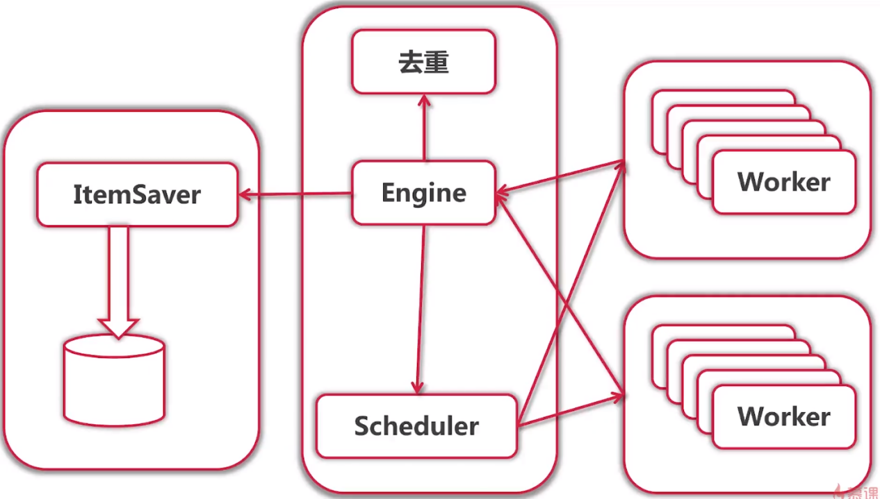

# 把RPC的基本操作封装在rpcsupport包



## 操作server

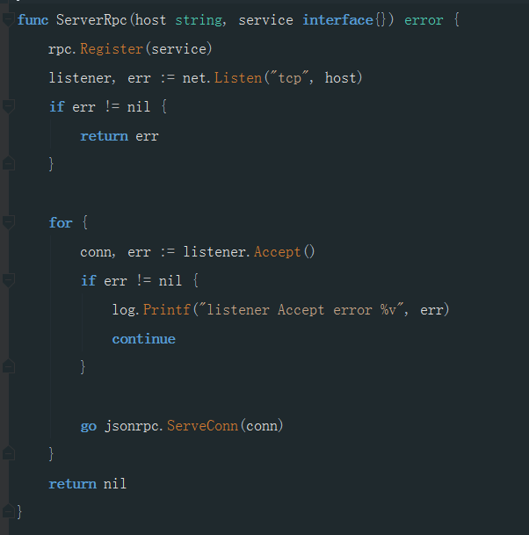

## 操作client

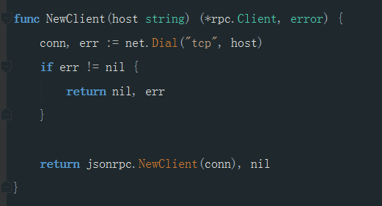

# 在需要用到RPC的模块实现RPC

在ItemSaver模块实现RPC

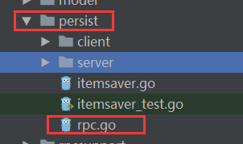

一个结构体

一个方法（2个参数，返回error），方法里面具体干活的内容建议抽出来放到专门的文件

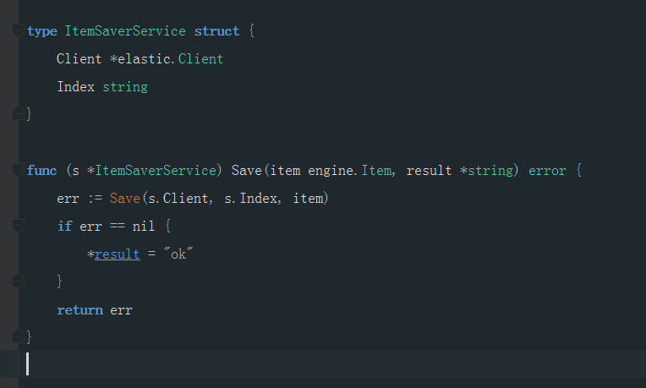

# RPC服务端启动文件

调用封装在rpcsupport包里面的ServerRpc即可

